Курс ОРКиСЭ (модуль «Православная культура»), 4 класс
Методическая разработка
Тема урока: «Пасха»
Вид урока: урок открытия нового знания

Цель урока: формирование у обучающихся ценностного отношения к истории и православным традициям праздника Пасха

Задачи урока:
Образовательная:
познакомить обучающихся с историей возникновения праздника Пасха, его православными традициями
Развивающая:
развивать чувство прекрасного на основе знакомства с наследием духовной культуры по теме урока (литература, музыка, искусство)
развивать интерес обучающихся к изучению модуля «Православная культура»
Воспитательная:
воспитывать у обучающихся уважение к православным традициям нашего народа

Оборудование:
- учебник «Основы православной культуры, 4 класс, 1 часть». Авторы: О.Ю. Васильева, А.С. Кульберг, О.В. Корытко, И.А. Кокин, Д.Д. Кочкина; под науч. ред. О.Ю. Васильевой. – Москва: Просвещение, 2023.
- Методическое пособие для учителя к учебнику под научной редакцией О.Ю. Васильевой «Основы православной культуры» 4 класс. Авторы: М.А. Соловьёва, О.В. Корытко, А.А. Данилов. – Москва; «Просвещение», 2022.
- Мультфильм «Пасха – светлое Христово Воскресение»
- аудиозапись «Пасхальный звон»
- видео – выпуск передачи «Вести Урал»
- карточки с заданием для самостоятельной работы
- демонстрационные карточки со словами «воскресенье» и «воскресение»
- репродукции картин
- книга «Библия» (из личной библиотеки)
- аудиозапись песни «Дорога Добра»
- отрывки стихотворений (Я.П. Полонский «Пасхальные вести», А.С, Хомяков «Благовест»)
- фото из личного архива учителя
Личностные умения:
- формирование мотивации к учебной деятельности;
- формирование познавательного интереса к новому учебному материалу;
- развитие умения оценивать свою учебную деятельность по образцу;
- развитие чувства прекрасного на основе знакомства с духовной культурой (литература, музыка, искусство);
- устанавливать связь между целью деятельности и ее мотивом (зачем?)

Метапредметные умения:
регулятивные умения:
- готовить рабочее место, все необходимое для включения в учебную деятельность;
- определять и формулировать цель деятельности на уроке;
- высказывать свое предположение на основе учебного материала;
- осуществлять самоконтроль;
- совместно с учителем и одноклассниками давать эмоциональную оценку деятельности на уроке;
познавательные умения:
- ориентироваться в учебнике, в тетради;
- ориентироваться в своей системе знаний (определять границы знания / незнания);
- находить ответы на вопросы, используя свой жизненный опыт;
- проводить анализ учебного материала;
- делать выводы в результате совместной работы учителя и класса;
коммуникативные умения:
- донести свою позицию до других: оформлять свои мысли в устной форме (монолог, диалог);
- слушать и понимать речь других;
- учиться работать в паре;
работа с текстом:
- находить в тексте конкретные сведения и факты
- выделять в содержании текста основные события и устанавливать их последовательность
- понимать информацию, представленную словесно, в виде схемы, таблицы
- использовать различные виды чтения: ознакомительное, изучающее, поисковое
- составлять на основе текста монологическое высказывание, отвечая на вопрос

Предметные умения:
- расширить представление обучающихся о православном празднике Пасха, о традициях и обычаях праздника
- распознавать христианскую символику праздника Пасха
- работать с основными понятиями урока: Пасха, крестный ход, колокольный звон

План урока
- Организационный момент. Мотивация.
- Актуализация знаний обучающихся. Определение темы, цели, задач.
- Открытие новых знаний.
- Рассказ учителя
- Проблемный вопрос№1
- Просмотр видеофильма
- Самостоятельная работа в паре, самопроверка по образцу
- Проблемный вопрос №2
- Физкульминутка
- Православные традиции празднования Пасхи
- Обобщение полученных знаний (синквейн)
- Культурная страничка.
- Светлая седмица.
- Рефлексия
- Домашнее задание.

Ход урока
- Организационный момент. Мотивация.

- Добрый день, ребята! Я приветствую вас на уроке «Основы православной культуры». Давайте улыбнемся друг другу, учителю и с хорошим настроением начнём наш урок. Садитесь.

- Как вы думаете, урок православной культуры – это важный урок? (да)
- А с чем вы знакомитесь на этом уроке? (как христианство пришло на Русь, узнали заповеди Божьи, знакомимся с православными традициями нашего народа)
- А для чего всем нам надо знать православные традиции нашего народа? (это наша история, так жили наши предки)
2) Актуализация знаний обучающихся. Определение темы, цели и задач урока.
Диалог, подводящий к теме урока

- Ребята, любите ли вы праздники? (да)
- А какие православные праздники вы уже знаете? (Рождество, Пасха…)
- А какой из них вы считаете самым главным для христиан? (предположения детей)
- Действительно, Пасха – это самый главный православный праздник. Кто догадался, какова ТЕМА урока? («Пасха»)
- Что бы вы хотели узнать по данной теме? (что означает слово «пасха», почему люди красят яйца, как раньше праздновали Пасху и тд.)
- поэтому ЦЕЛЬ урока: узнать об истории возникновения праздника Пасха и расширить знания о православных традициях этого праздника.

- Ребята, я уверена, что вы уже имеете некоторые знания об этом празднике, может быть, слышали от родных. Расскажите об этом (ответы детей).
- А знаете ли вы, что случилось в Великую субботу и в воскресение почти 2000 лет назад? А хотите узнать?
-Прочитаем в учебнике (с. 118) задачи урока: (для достижения цели урока что нам необходимо выяснить?)
1) Как Христос оказался сильнее смерти.
2) Что случилось в воскресение.
3) Почему христиане радуются на Пасху.
4) Как празднуют Пасху.

3)Открытие обучающимися новых знаний.
Рассказ учителя
- Ребята, Великую субботу, это день до Воскресения Христова, называют днём величайшей тишины и величайшей тайны. В этот день Бог победил смерть. Как же это произошло? Бог любил всех людей и хотел быть ближе к ним, поэтому Он вочеловечился, чтобы прожить человеческую жизнь до конца. Как и все люди, Он умер и попал в мир смерти. Это был ад. Но Христос разбил двери ада, сошёл с него и освободил его пленников.
- Найдите в учебнике на с. 119 репродукцию иконы «Сошествие во ад» (Дионисий и мастерская, 1502 г.)

- Кто автор? В каком веке была написана икона? Мы видим в центре Христа. Он держит за руки первых людей, Адама и Еву, и как будто вытягивает их из лап смерти. Так, Христос Своей смертью победил смерть и подарил новую жизнь тем, кто Его ждал, ждал Спасителя.
- Ранним утром в воскресенье заплаканные женщины (а как же иначе – ведь убили их любимого Учителя) спешили к Его гробу. Они хотели, не торопясь, проститься с Ним. Их тревожила только одна мысль: «Кто же поможет нам сдвинуть большой камень, которым завален вход в пещеру?» И как же они были удивлены, когда увидели вход открытым, а камень отваленным. Когда испуганные женщины зашли внутрь, они увидели там прекрасного ангела. Найдите на с. 120 репродукцию фрески (Сербия. ХIII в.) «Явление ангела жёнам-мироносицам», где в центре мы видим ангела в светлых одеждах и с крыльями.

- Он сказал женщинам: «Не бойтесь, Вы ищите Христа распятого, но Его здесь нет. Он воскрес! Пойдите и расскажите об этом Его ученикам».
- Счастливые, они побежали к апостолам и рассказали им о великой радости: «Христос воскрес!» После этого Христос, действительно, много раз приходил к Своим ученикам и разговаривал с ними.
- С того дня короткая весть – Христос воскресе! – передаётся от христианина к христианину. «Воистину воскресе!» - радостно отвечают они друг другу. И так длится почти 2000 лет…

- Возникает проблемный вопрос: Христос воскрес давно, почему же христиане радуются и сегодня? Как это событие влияет на жизнь каждого из них?

?
(дети затрудняются ответить)
- Найдите и прочитайте ответ на этот вопрос на с. 121 учебника. (Верующие убеждены, что конец земной жизни – это только начало. Начало новой радостной жизни с Богом).
- Найдите на этой же странице рубрику «Это важно», прочитайте. Сделайте вывод: во что верят христиане? (Верят, что они спасены любовью Бога. Бог всегда рядом. Смерть побеждена.)

Просмотр видеофильма
- Предлагаю внимательно посмотреть учебный мультфильм (4 мин), (телеканал «Союз», Мульткалендарь), чтобы закрепить порядок событий по истории возникновения праздника Пасхи для самостоятельной работы.
https://yandex.ru/video/preview/7459651667951114666

- Об этих событиях прочитаем и в первоисточнике – в Библии, Евангелие от Матфея, глава 28, 1-7 абзацы (учитель из личной Библии зачитывает нужный отрывок).
- Предлагаю Самостоятельную работу в паре
- Возьмите Конверт с отдельными (уже разрезанными) полосками-предложениями, прочитайте их внимательно. Приклейте полоски-предложения на карточку, установив правильную последовательность событий с помощью цифр.
Задание.
Прочитай предложения об истории возникновения праздника Пасха.
Установи правильный порядок событий цифрами и приклей предложения на карточку.
Ангел поведал им, что Христос воскрес.
Женщины-мироносицы спешили к Его гробу.
С того дня все христиане верят, что конец земной жизни – это только начало.
Они думали, как же сдвинуть большой камень?
Женщины рассказали об этом ученикам Христа.
Женщины увидели прекрасного ангела.
-Самопроверка по образцу на слайде.
1 | Женщины-мироносицы спешили к Его гробу.
2 | Они думали, как же сдвинуть большой камень?
3 | Женщины увидели прекрасного ангела.
4 | Ангел поведал им, что Христос воскрес.
5 | Женщины рассказали об этом ученикам Христа.
6 | С того дня все христиане верят, что конец земной жизни – это только начало.
- Молодцы, ребята! Верно определили последовательность событий.

?
-А нас ждёт ещё один проблемный вопрос: перед вами два очень похожих слова. (Учитель на доску прикрепляет две отдельных карточки со словами). Сравните их. Чем они различаются? (одной буквой)
-Верно. Как вы думаете, разное ли у этих слов лексическое значение? (да) Докажите своё предположение (при затруднении детей учитель помогает).
воскресенЬе | воскресенИе
Слово обозначает день недели. | Слово означает «обретение жизни после смерти». Христово Воскресение празднуется один раз в год и является самым важным праздником для христиан.
- А ещё в пасхальные дни люди стараются больше времени уделять молитве, совершать добрые дела, жить «по совести», помогать всем нуждающимся и просто идти по жизни «Дорогою Добра». Физкульминутка – дети поют песню с движениями (сл. Ю. Энтина, муз. М. Минкова), 1 мин
https://nsportal.ru/sites/default/files/audio/2015/10/pesnya_dorogoyu_dobra.mp3
4) Православные традиции празднования Пасхи
- А кто из вас знает, с какой православной традиции начинается праздник Пасхи или Воскресение Христово? (дети затрудняются)
- Начинается он пасхальной полночью. Рассмотрим об этом фотографию в учебнике на с. 122, которая называется «Крестный ход на Пасху». Мы видим, что в полночь верующие во главе со священником выходят из храма, держа в руках крест, иконы, и с тихим пением идут вокруг храма крестным ходом. Что же такое крестный ход? Найдите и прочитайте ответ на с. 123.
- В этот момент христиане вспоминают тех женщин-мироносиц, которые в предрассветной темноте ночи шли ко гробу. Люди встают перед закрытыми дверями храма, как будто перед входом в пещеру. Вдруг двери распахиваются, и священник радостно провозглашает всему миру (как и тот прекрасный ангел): «Христос воскресе!».
- А что же отвечают ему христиане, кто знает? («Воистину воскресе!»)
- Верующие поздравляют друг друга с Пасхой, поют радостные песнопения, то есть христосуются! Слышен колокольный звон. Начинается праздничная пасхальная служба в самом храме.
- А что же после службы? (ответы детей)
- Христиане после службы собираются в кругу родных и друзей за праздничным столом. Какие пасхальные блюда вы знаете? (кулич, пасха, крашеные яйца)

- Верно, рассмотрим фото пасхального стола на с. 123. Перед вами куличи – это высокий сдобный хлеб круглой формы, который выпекают раз в год на Пасху. Творожная пасха готовится в форме пирамиды, символизируя гору Голгофа, на которой был распят Христос; что означают буквы ХВ? (ответы детей). Главный символ праздника – это пасхальное яйцо. Кто знает, почему? (затрудняются). Найдите и прочитайте вслух ответ на с. 124-125.
- Рассмотрим иллюстрации на с. 124 о том, как готовились и расписывали яйца раньше (картина С.Д. Милорадовича «Приготовление к Пасхе», 1910 г.) и сейчас. Как вы думаете, какой цвет пасхальных яиц традиционный? (красный). А почему именно красный, я попрошу вас вместе с родителями найти об этом информацию и рассказать на следующем уроке.

- Вы сейчас узнали о православных традициях празднования Пасхи. Но самое главное в эти светлые дни – уважительно относиться ко всем окружающим людям, дарить добро и радость просто так, от чистого сердца. Ведь Бог есть Любовь!
5) Обобщение полученных знаний
- Чтобы обобщить полученные знания, составим и запишем в тетрадь синквейн «Пасха» (фронтальная работа, дети предлагают свои варианты, учитель выбирает самый точные формулировки).
1) Пасха
2) Радостная, светлая
3) Воскрес, победил, подарил
4) Конец земной жизни – начало.
5) Радость

6) Культурная страничка
- Ребята, оказывается, пасхальные традиции и обычаи можно встретить и в искусстве нашего народа (литература, живопись, музыка). Убедимся в этом прямо сейчас.
- Попрошу вашего одноклассника прочитать наизусть отрывок из стихотворения Якова Полонского «Пасхальные вести».
Бог воскрес, и смерть побеждена!
Эту весть победную примчала
Богом воскрешённая весна…
И кругом луга зазеленели,
И теплом дохнула грудь земли,
И, внимая трелям соловьиным,
Ландыши и розы зацвели…

- Предлагаю вашему вниманию живописные полотна художников на тему Пасха.
1) Шаньков М.Ю. «Пасха», 1962 г.
-Вся родня собралась на Пасху за праздничным столом. Беседа с уважаемой гостьей.
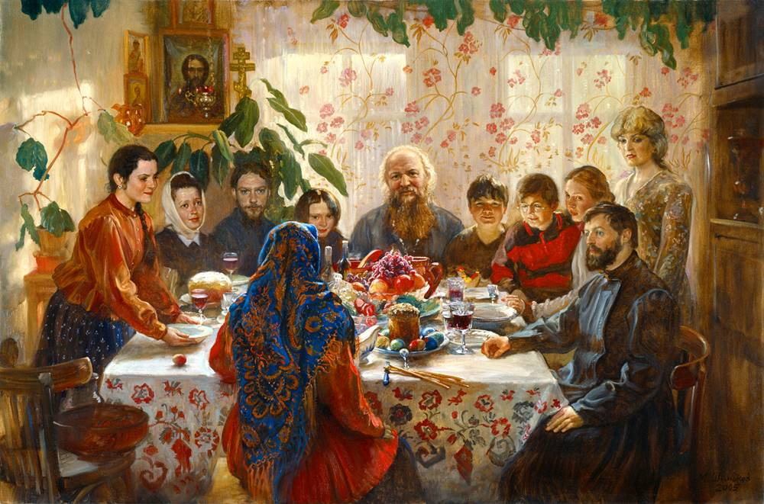

- Кошелев Н.А. «Дети, катающие пасхальные яйца», 1855 г.
С помощью специального жёлоба дети узнают, чьё яйцо укатится дальше остальных.

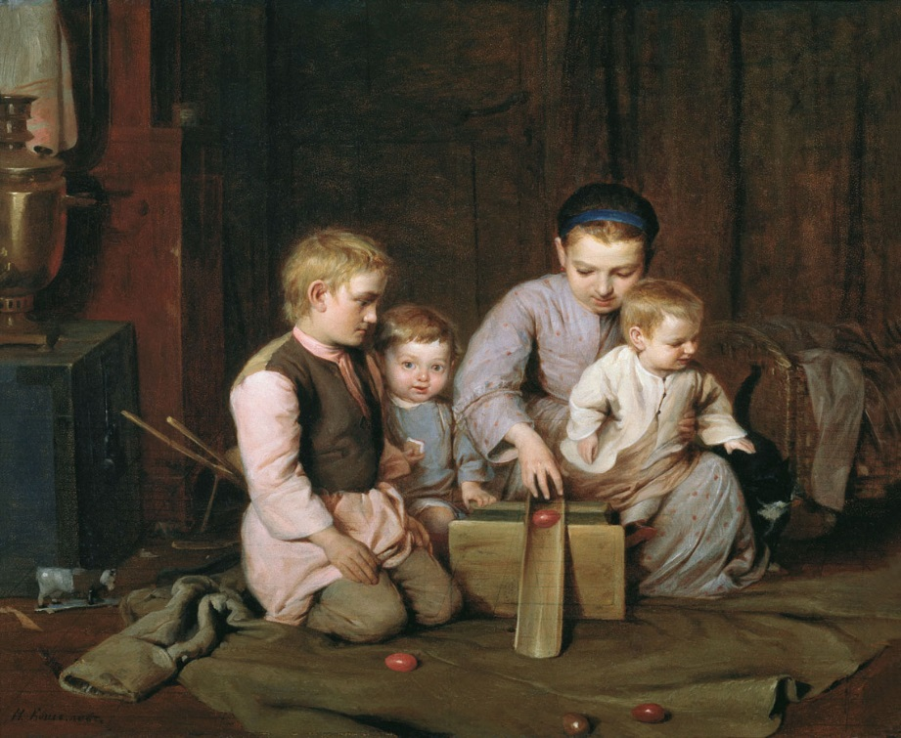

- Гермашев М.М. «Пасхальный звон», ХХ век
- Перед нами одна из открыток, которую раньше можно было подарить друг другу на Пасху. На это открытке что вы видите? (ответы детей)

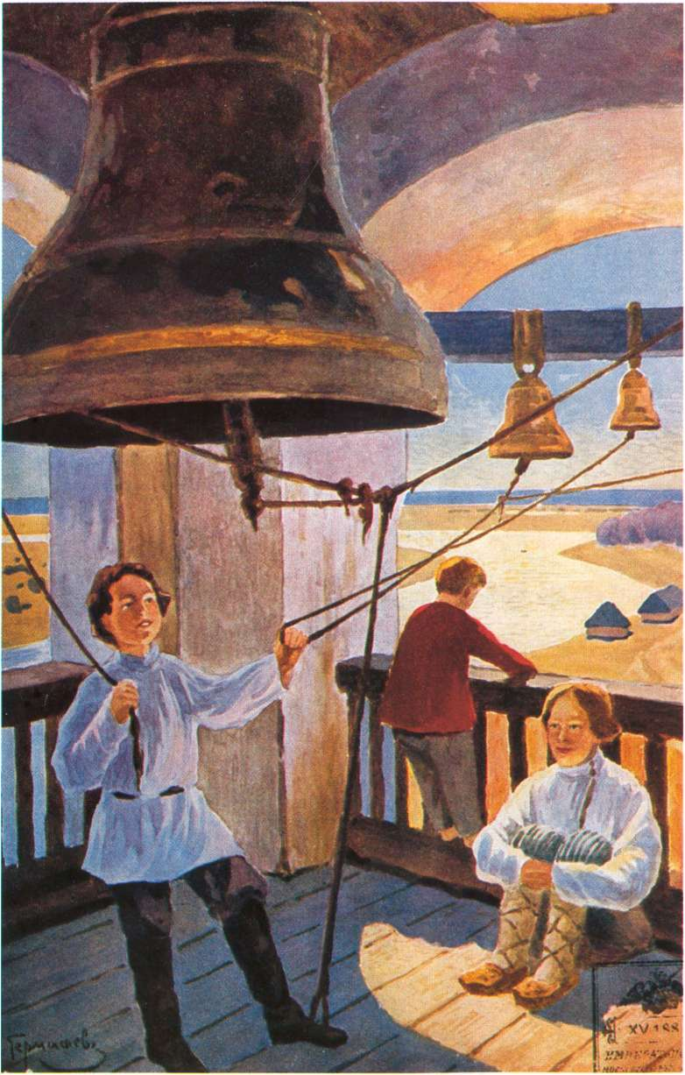

7) Светлая седмица
- Ребята, так как Пасха – это праздник всех праздников, поэтому отмечают его 40 дней. Но первая неделя после Пасхи особенная, и называется она Светлая седмица. В эти 7 дней все верующие (взрослые и дети) могут звонить в колокола. И этот торжественный колокольный звон (его ещё называют «благовест», что означает добрая весть) возвещает о Христовом воскресении и дарит всем пасхальную радость.
- Послушайте отрывок из стихотворения русского поэта А.С. Хомякова «Благовест», ХIХ век.
И мощный звон промчался над землёю.
И воздух весь, гудя, затрепетал,
Певучие, серебряные громы
Сказали весть святого торжества.

- Я рада сегодня на уроке поделиться с вами и личным опытом. В 2025 году в день Пасхи мне посчастливилось подняться на колокольню Спасо-Преображенского собора г. Невьянска и под руководством звонаря храма позвонить в колокола. Я испытала пасхальную радость и благодать Божью. Это было незабываемо.
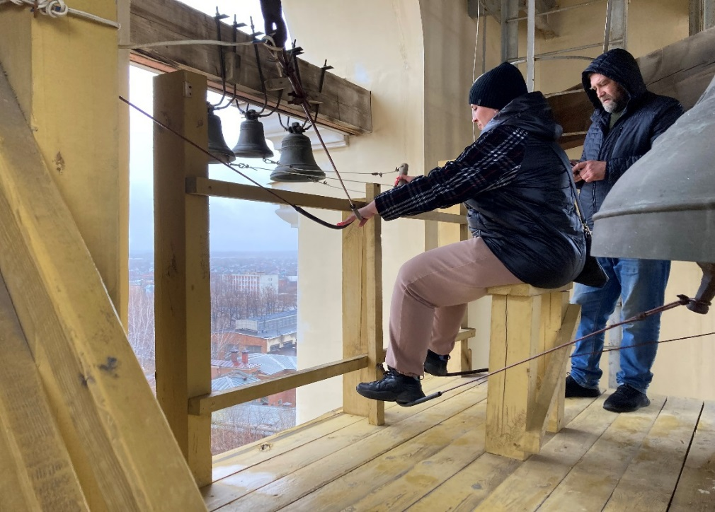
- Кто из вас хотел бы также подняться на колокольню вместе со своими родителями и позвонить в колокола? (желающие поднимают руки)
- Тогда мы запланируем с вами весеннюю экскурсию-2026 в Невьянский храм, где служит отец Александр (Фахрутдинов) и отец Георгий (Елохин).
- А сейчас попрошу всех встать. Послушаем, как звучит пасхальный колокольный звон или благовест. Постарайтесь услышать в этих звуках торжество, добро и радость (звучит аудиозапись, 1 минута).
https://predanie.ru/audio/843-pashalnyy-zvon/
- Интересно, что прошлой весной, в дни Светлой Седмицы, в г. Екатеринбурге прошёл фестиваль «Пасхальный звон». В столицу Урала съехались ведущие звонари из разных городов, чтобы порадоваться Светлой Пасхе и показать своё мастерство. Об этом выпуск «Вести Урал» от 28 апреля 2025 года (2мин 30 сек)
https://vesti-ural.ru/2025/04/28/249484/

8) Рефлексия
- Ребята, быстро пролетели 40 минут урока. Какова была тема урока? (Пасха)
В начале урока каждый из вас ставил перед собой цель: узнать об истории возникновения праздника Пасха и расширить знания о православных традициях этого праздника.
-Достигли ли вы поставленной цели? (да)
-А что изменилось? Что вы раньше не знали, а сегодня на уроке узнали. Чему удивились? (методический приём «Микрофон», когда по классу пускают предмет, похожий на микрофон, и обучающиеся чётко и кратко высказывают свою точку зрения на поставленный вопрос. (в помощь детям для монологического высказывания незаконченные предложения на доске: «Я сегодня понял…», «Я на уроке узнал новое…», «Меня удивило…», «Я сегодня задумался о том, что…»)

9) Домашнее задание
- А кто из вас вспомнит и озвучит домашнее задание? (найти вместе с родителями информацию о том, почему красный цвет яиц считается традиционным?)

- В заключении каждого урока я говорю вам такие слова: «До свидания. С Богом!»

Список литературы:

- Основы религиозных культур и светской этики. Основы православной культуры: 4-й класс: учебник: (1 часть) / О.Ю. Васильева, А.С. Кульберг, О.В. Корытко [и др.] ; под науч. ред. О.Ю. Васильевой. – Москва : Просвещение, 2023.
- Основы религиозных культур и светской этики. Основы православной культуры: методическое пособие для учителя к учебнику под научной редакцией О.Ю. Васильевой «Основы религиозных культур и светской этики. Основы православной культуры. 4 класс. В двух частях» / М.А. Соловьёва, О.В. Корытко, А.А. Данилов. – Москва : Просвещение, 2021.
- Библия. Книги священного писания ветхого и нового завета. – Киев: Украинское библейское общество, 2003.
- «Пасха – светлое Христово воскресение» Мульткалендарь. «Православный телеканал «Союз». https://yandex.ru/video/preview/7459651667951114666
(дата обращения: 02.11.2025.)
- Песня «Дорогою Добра». (сл. Ю. Энтина, муз. М. Минкова).
https://nsportal.ru/sites/default/files/audio/2015/10/pesnya_dorogoyu_dobra.mp3 (дата обращения 02.11.2025.)
- «Пасхальный звон». Медиатека. Фонд «Предание» : [сайт]. https://predanie.ru/audio/843-pashalnyy-zvon/ (дата обращения 03.11.2025.)
- «В Екатеринбурге прошёл концерт колокольной музыки». Телеканал «Вести Урал» от 28. апреля 2025 г. https://vesti-ural.ru/2025/04/28/249484/ (дата обращения 03.11.2025.)
- «Пасхальные вести». Я.П. Полонский. (1819-1898). Стихотворение (отрывок). https://azbyka.ru/fiction/pashalnye-vesti-jakov-polonskij/ (дата обращения 04.11.2025.)
- «Благовест». А.С. Хомяков (1804-1860). Стихотворение (отрывок). https://stihi.ru/2016/03/05/7134 (дата обращения 04.11.2025.)
- Репродукция картины. М.М. Гермашев (1867-1930). «Пасхальный звон», ХХ век. https://kolybanov.livejournal.com/ (дата обращения 04.11.2025.)
- Репродукция картины. Н.А. Кошелев (1840-1918). «Дети, катающие пасхальные яйца»; 1855 г. https://rusmuseumvrm.ru/data/collections/painting/19_20/koshelev_n.a._deti_katayuschie_pashalnie_yayca._1855._zh-1351/
- Репродукция картины. М.Ю. Шаньков (1962 г.р.). «Пасха», 1962 г. http://hram-aif.ru/pasha-v-kartinah-russkih-hudozhnikov/
- Фото. На колокольне Спасо-Преображенского собора, г. Невьянск (из личного архива).

